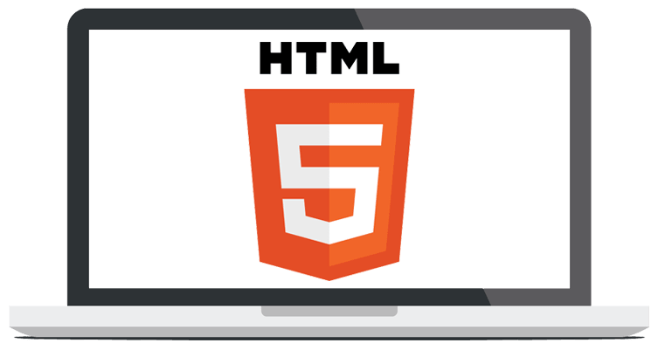
Tecnologias usadas para el front-end


HTML5 será el usado para crear la estructura de la pagina web.

CSS El que decorará la estructura creada con HTML .

JavaScript Es el que se encargará de que la pagina coja dinamismo.


Tecnologías usadas para el Back-end


PHP porque entiendo como funciona la recojida de datos en ese lenguaje y mi página consiste en recoger la informacion de las encuestas.

XAMPP porque con el se puede trabajar con MYSQL el gestor de base de datos que he escogido por la comodidad que supone para mi.

CMS

El CMS que utilizare es Joomla ,porque su funcionalidad es sobre PHP y MYSQL y tiene poca complejidad al usarse.

